Đoạn văn trong HTML

Khái niệm
Trong HTML, đoạn văn là một khối văn bản được bao quanh bởi thẻ <p>. Đây là thẻ phổ biến nhất để trình bày nội dung văn bản theo từng đoạn riêng biệt.
Cú pháp :
<p>Nội dung đoạn văn...</p>

Cách trình duyệt hiển thị đoạn văn
Khi bạn dùng thẻ <p>:
- Trình duyệt sẽ tự động tạo khoảng cách trên dưới của đoạn văn để phân tách với nội dung khác
- Nội dung sẽ được gom vào một khối văn bản dễ đọc
- Thẻ <p> là phần tử cấp khối (block-level), nên mỗi đoạn văn bắt đầu ở dòng mới
Ví dụ :
html
<p>Cổng thông tin khoa học máy tính dành cho dân công nghệ.</p>
<p>Bài viết chuyên sâu, đầy đủ và dễ hiểu.</p>

Đặc điểm của thẻ <p>
Tính chất | Mô tả
Nén khoảng trắng | Trình duyệt tự loại bỏ các khoảng trắng thừa
Nén dòng thừa | Dù xuống dòng trong mã, trình duyệt vẫn hiển thị một dòng
Hiển thị block | Mỗi đoạn bắt đầu ở dòng mới

Ví dụ :
<p>
Đây là đoạn nhiều dòng.
Nhưng HTML sẽ gộp lại thành một dòng khi hiển thị.
</p>

Chú ý : Nếu muốn giữ nguyên định dạng xuống dòng và khoảng trắng, có thể dùng thẻ <pre> thay vì <p>.

Thẻ xuống dòng <br>
Thẻ <br> dùng để tạo dòng mới bên trong đoạn văn mà không bắt đầu đoạn mới (tương tự \n trong C++).
Ví dụ:
<p>
Dòng 1<br>
Dòng 2<br>
Dòng 3
</p>
Output :
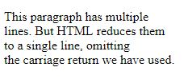

Thẻ kẻ ngang <hr>
Thẻ <hr> tạo đường kẻ ngang để chia nội dung thành các phần
Ví dụ :
<h1>Xin chào</h1>
<p>Nội dung giới thiệu</p>
<hr>
<p>Thông tin chi tiết</p>
Output :
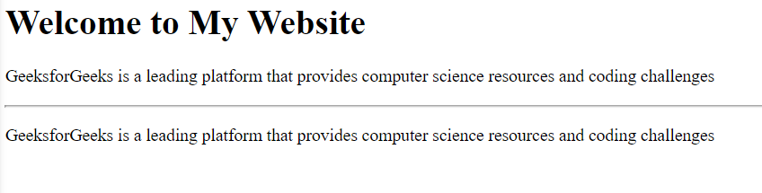

Thuộc tính align
// đã bị loại bỏ trong html 5
Bạn có thể căn lề nội dung đoạn văn: trái, giữa, hoặc phải
Cú pháp :
<p align="center">Căn giữa</p>
Lưu ý: Thuộc tính align đã bị loại bỏ trong HTML5, nên dùng CSS thay thế:
html
<p style="text-align: center;">Căn giữa bằng CSS</p>

Một số lỗi thường gặp
Lỗi | Vì sao sai
❌ Lồng thẻ <p> | HTML không cho phép đoạn văn lồng trong đoạn văn
❌ Dùng <p> cho hình ảnh, bảng... | Thẻ <p> chỉ dùng cho nội dung văn bản. Nên dùng <div>, <img>, <table>...

